Proyecto Cupi2 | ISIS-1204 Algorítmica y Programación  Descripción
Ejercicio: | N11_contactos
Autor:
Fecha:

Enunciado
Se quiere construir un directorio en el cual el usuario puede almacenar la información de sus contactos. Un contacto tiene 4cuatro datos: un nombre (que sin importar mayúsculas o minúsculas debe ser único), un teléfono, una dirección postal y una dirección de correo electrónico. El directorio debe ofrecer al usuario las siguientes opciones: (1) Agregar un nuevo contacto dado (solo el nombre es obligatorio), (2) localizar un contacto dado su nombre, (3) desplegar la información de un contacto dado su nombre, (4) eliminar un contacto del directorio y (5) dar información estadística referente a las estructuras internas de información del directorio.
Hay tres puntos adicionales que se deben tener en cuenta para el diseño del progama: (1) la información no debe ser persistente, (2) las estructuras de datos escogidas para la implementación deben garantizar eficiencia en las consultas, las inserciones y las supresiones de contactos y (3) debe estar desacoplada la interfaz de usuario de las estructuras específicas que se diseñen, para facilitar así la evolución del programa.

Interfaz

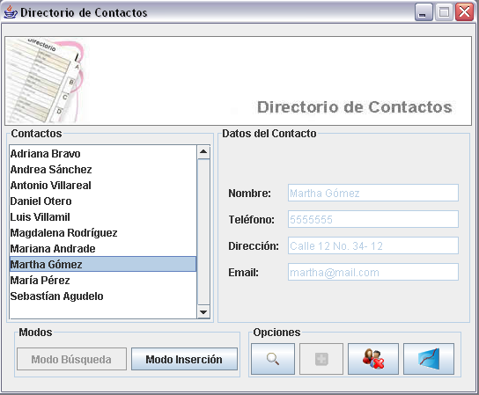
Ventana principal de la aplicación
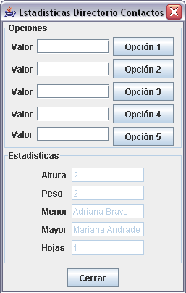
Diálogo con las estadísticas y las extensiones

